ТЕМА УРОКА: «Мощность и работа. Решение задач».
Комбинированный урок

На данном уроке мы закрепим теоретический материал, касающейся таких физических величин, как РАБОТА и МОЩНОТЬ. Разберем несколько типовых задач.

Разбор типового тренировочного задания

- К бруску прикрепили динамометр и переместили брусок на расстояние 30 см. Показания динамометра равны 0,8 Н. Найти работу силы тяги по перемещению бруска.
РЕШЕНИЕ
Прежде всего запишем краткое условие задачи и позаботимся, чтобы все данные были выражены в системе СИ.
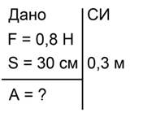
Для вычисления работы воспользуемся формулой
Полное решение задачи выглядит так.
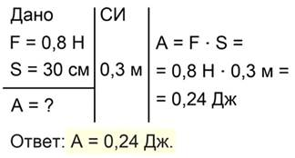
- Трактор перемещает платформу со скоростью 7,2 км/ч, развивая тяговое усилие в 25 кН. Какую работу совершит трактор за 10 мин.
РЕШЕНИЕ
Запишем краткое условие задачи и переведем все единицы измерения в систему СИ.
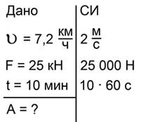
Для вычисления работы необходимо знать расстояние, пройденное телом. В условии задачи дана скорость движения трактора и время движения, поэтому воспользуемся формулой
которую подставим в выражение для работы и получим рабочую формулу
Подстановка данных из условия задачи дает
Ответ: 30МДж.

- Трактор равномерно тянет плуг, прилагая силу в 10 кН. За 10 мин он проходит путь 1,2 км. Определить мощность, развиваемую трактором.

РЕШЕНИЕ
Запись краткого условия и перевод величин в систему СИ будет выглядеть так:
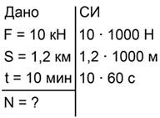
Для нахождения мощности нужно работу, выполненную трактором, разделить на время ее выполнения. Работа вычисляется как произведение силы тяги трактора на пройденное трактором расстояние. Таким образом, получаем:
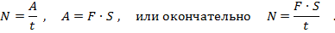
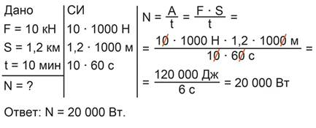

ДОМАШНЕЕ ЗАДАНИЕ
Выполнить следующие задачи в рабочих тетрадях.
- Человек поднимает гирю массой 32 килограмма на высоту 2 метра. Определите какую работу он совершает?
- Пылесос для уборки производственных помещений мощностью 1,2 кВт работал 30 минут. Определите какую работу он совершил? Ответ выразите в МДж.
- Определите мощность нефтяного насоса, который поднимает 62,5 м³ нефти, плотность которой 800 кг/м³, за 2000 секунд работы на высоту 20 метров.

Выполненные задания (фото задач) с указанием фамилии и класса прислать на почту: w.e.r.a91@mail.ru или сообщением в социальную сеть ВКОНТАКТЕ https://vk.com/id53948939 до16.04

